contenido
I. Objetivo 2
II. Ficha metodológica 2
III. Disponibilidad y uso de internet 3
Personas usuarias de internet 3
Personas usuarias de internet en los ámbitos urbano y rural 3
Personas usuarias de internet según sexo 4
Personas usuarias de internet según grupos de edad 5
Personas usuarias de internet que se autoadscribieron como indígenas, afromexicanas o afrodescendientes, o bien, que declararon hablar alguna lengua indígena 5
Personas usuarias de internet según lugar de acceso 6
Personas usuarias de internet en los ámbitos urbano y rural, según tipo de uso 8
Principales productos comprados por internet, según personas usuarias 9
Personas usuarias de internet según entidad federativa 10
Hogares con internet 11
Hogares con internet según entidad federativa 12
Hogares que disponían de servicios de streaming según ámbitos urbano y rural 13
IV. Uso de teléfono celular 13
Personas usuarias de teléfono celular 13
Personas usuarias de teléfono celular según sexo 14
Personas usuarias de teléfono celular según entidad federativa 15
Personas usuarias de teléfono celular inteligente, según tipo de conexión a internet 16
Personas usuarias de teléfono celular inteligente, según sexo y tipo de aplicación que usaron 17
V. Disponibilidad y uso de computadora 18
Hogares con computadora 18
Tipo de equipo de cómputo del que disponían los hogares 19
VI. Disponibilidad de dispositivos inteligentes en el hogar 20
Hogares con dispositivos inteligentes conectados a internet o a una red local, según entidad federativa 20
VII. Disponibilidad de televisor en el hogar 21
Hogares con televisor 21
Hogares que disponen de smart TV 21
VIII. Uso de televisión abierta y radio 22
Personas usuarias de televisión abierta 22
Personas usuarias de radio 23

I. Objetivo

Generar información estadística que permita conocer la disponibilidad y el uso de las tecnologías de la información y las comunicaciones, tanto de los hogares como de las personas de 6 años y más que viven en los dominios de interés.

II. Ficha metodológica

Antecedentes | La Encuesta Nacional sobre Disponibilidad y Uso de Tecnologías de la Información en los Hogares (endutih) proporciona información clave sobre el acceso y uso de las Tecnologías de la Información (tic) en México. Su antecedente, el Módulo sobre Disponibilidad y Uso de Tecnologías de la Información en los Hogares (modutih), inició en 2001 como parte de diversas encuestas en hogares. En 2015 se consolidó como una encuesta independiente con un cambio metodológico significativo: la información ahora la proporciona la persona usuaria y no el hogar en su conjunto. Estos indicadores permiten atender requerimientos internacionales, apoyar el diseño de políticas públicas y aportar insumos valiosos para la investigación en el ámbito tecnológico.
Representatividad | Nacional, ámbito urbano y ámbito rural, entidad federativa y estrato socioeconómico
Cobertura temporal | 2025
Corte temporal | Anual
Esquema de captación | La endutih 2025 se levantó del 25 de agosto al 17 de octubre de 2025 mediante entrevista directa en la que se utilizaron dispositivos electrónicos.
Elementos conceptuales y metodológicos | La encuesta se dirigió a las personas de 6 años y más que residen permanentemente en viviendas particulares ubicadas en el territorio nacional a la fecha de la captación de la información. Los conceptos y la metodología de cálculo de los indicadores se alinean con la normatividad internacional vigente, lo que garantiza la comparabilidad de la información a nivel global. Los datos abarcan el periodo de referencia de la captación (con información desde los tres hasta los 12 meses previos y, en ciertos casos, de la semana anterior a la fecha de captación).
Muestra | 65 057 viviendas
Estimación de hogares | Total: 39.7 millones | Total urbano: 31.6 millones
Estimación de hogares | Total: 39.7 millones | Total rural: 8.1 millones
Estimación de la población | Total: 121.9 millones | Total, según ámbito: | Total, según sexo:
Estimación de la población | Total: 121.9 millones | Urbano: 96.5 millones | Mujeres: 64.2 millones
Estimación de la población | Total: 121.9 millones | Rural: 25.5 millones | Hombres: 57.7 millones

III. Disponibilidad y uso de internet

Personas usuarias de internet

En 2025, la encuesta estimó 104.9 millones de personas usuarias de internet, lo que correspondió a 86.1 % de la población de 6 años y más. Este resultado reflejó un incremento de 3.0 puntos porcentuales respecto a 2024 (83.1 %). En términos de tendencia, el acceso a internet creció 7.5 puntos porcentuales desde 2022 (93.1 millones de personas) y 28.7 puntos porcentuales desde 2015 (61.4 millones de personas). (Ver gráfica 1).

Gráfica 1
Personas usuarias de internet
2015, 2022–2025
(porcentaje y personas)
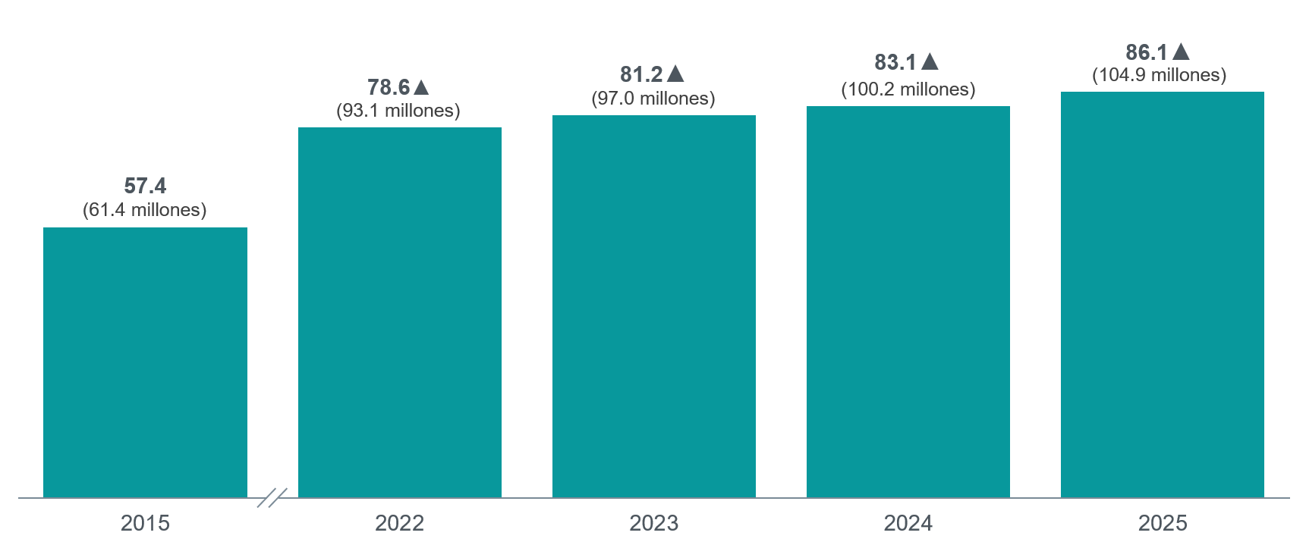
- Incremento estadísticamente significativo respecto al año anterior.
Fuente: inegi. Encuesta Nacional sobre Disponibilidad y Uso de Tecnologías de la Información en los Hogares (endutih), 2015 y 2022-2025.

Personas usuarias de internet en los ámbitos urbano y rural

Para 2025, de las personas de 6 años y más en el ámbito urbano, 88.9 % fue usuaria de internet; en el ámbito rural, 75.2 por ciento. Entre 2024 y 2025, se presentó un crecimiento de 2.0 puntos porcentuales en el ámbito urbano y de 6.7 en el rural. La brecha de uso de internet entre el ámbito urbano y el rural disminuyó de 31.9 puntos porcentuales en 2017 a 13.7 en 2025 (ver gráfica 2).

Gráfica 2
Personas usuarias de internet en los ámbitos urbano y rural
2017–2025
(porcentaje)
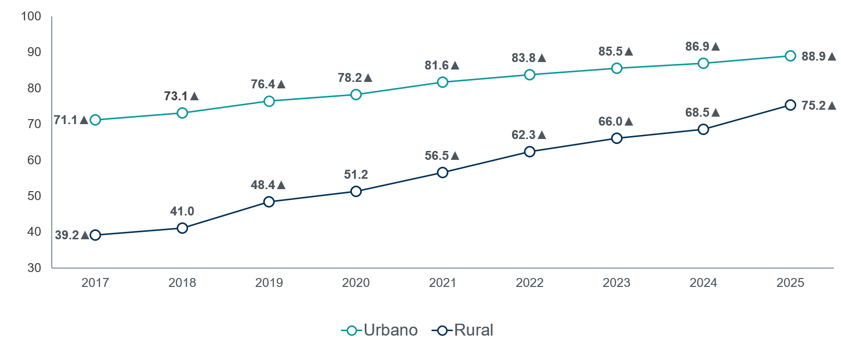
❐ Incremento estadísticamente significativo respecto al año anterior.
Fuente: inegi. Encuesta Nacional sobre Disponibilidad y Uso de Tecnologías de la Información en los Hogares (endutih), 2017 a 2025.

Personas usuarias de internet según sexo

En 2025, el porcentaje de mujeres usuarias de internet (85.6 %) fue menor que el de hombres (86.6 %). La brecha de uso entre mujeres y hombres disminuyó 5.0 puntos porcentuales de 2015 a 2025: se redujo de 6.0 a 1.0 puntos porcentuales (ver gráfica 3).

Gráfica 3
Personas usuarias de internet según sexo
2015, 2022–2025
(porcentaje)
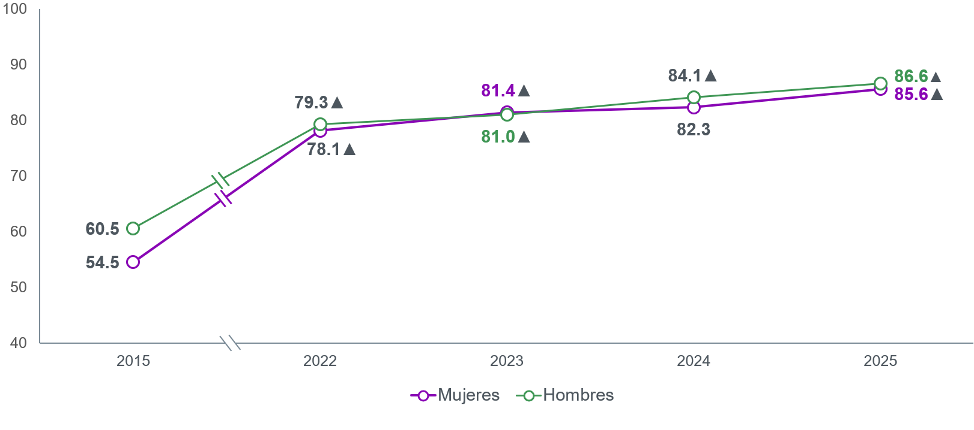
- Incremento estadísticamente significativo respecto al año anterior.
Fuente: inegi. Encuesta Nacional sobre Disponibilidad y Uso de Tecnologías de la Información en los Hogares (endutih), 2015 y 2022 a 2025.

Personas usuarias de internet según grupos de edad

En 2025, el grupo de edad que más utilizó internet fue el de 15 a 24 años, con 97.6 por ciento. Siguieron el grupo de 25 a 34 años (96.5 %) y el de 35 a 44 años (94.3 %). En contraste, los grupos de 65 a 74 años y el de 75 años y más registraron los menores porcentajes de uso, con 57.8 y 30.3, respectivamente. En términos de tendencia, la población de 75 años y más que usó internet mostró un crecimiento constante entre 2015 y 2025, al pasar de 3.0 a 30.3 %, lo que representó un incremento de 27.3 puntos porcentuales (ver gráfica 4).

Gráfica 4
Personas usuarias de internet según grupos de edad
2015, 2022–2025
(porcentaje)
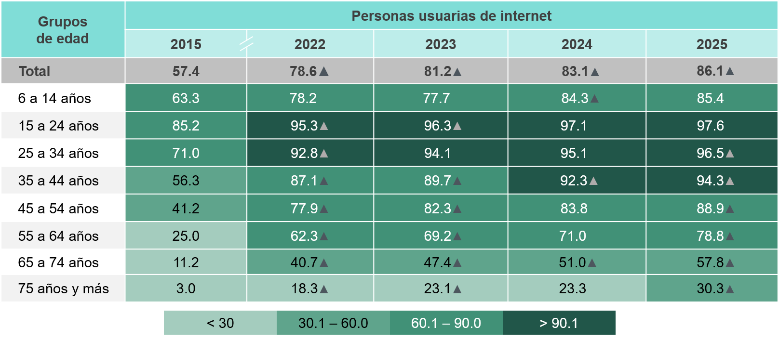

Nota: Los porcentajes se calcularon respecto al total de la población de referencia.
En 2025, 0.4 % de las personas no supo especificar su edad.
- Incremento estadísticamente significativo respecto al año anterior.
Fuente: inegi. Encuesta Nacional sobre Disponibilidad y Uso de Tecnologías de la Información en los Hogares (endutih), 2015 y 2022 a 2025.

Personas usuarias de internet que se autoadscribieron como indígenas, afromexicanas o afrodescendientes, o bien, que declararon hablar alguna lengua indígena

De las personas usuarias de internet en 2025, 26.6 % se autoadscribió como indígena,
5.1 % como afromexicana o afrodescendiente y 4.7 % declaró hablar alguna lengua indígena (ver gráfica 5).

Gráfica 5
Personas usuarias de internet que se autoadscribieron como indígenas, afromexicanas o afrodescendientes o que declararon hablar alguna lengua indígena
2025
(porcentaje)
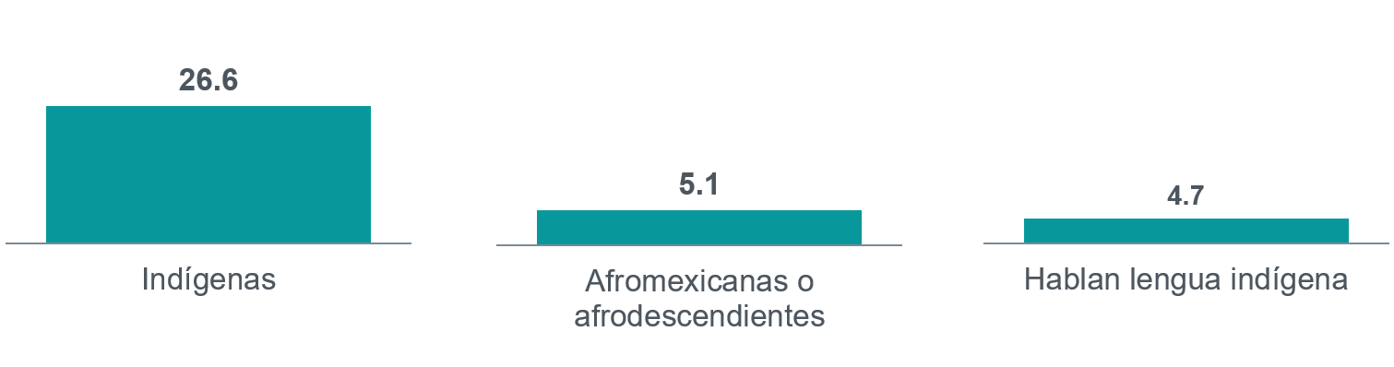
Nota: El porcentaje se calculó respecto al total de usuarios de internet
Fuente: inegi. Encuesta Nacional sobre Disponibilidad y Uso de Tecnologías de la Información en los Hogares (endutih), 2025.

Personas usuarias de internet según lugar de acceso

En 2025, 95.6 % de las personas usuarias de internet realizó su conexión desde el hogar. Asimismo, 54.7 % se conectó desde cualquier lugar mediante una conexión móvil; 43.4 %, en casa de otra persona; 41.6 %, en el trabajo; 17.5 %, en un sitio público con o sin costo; y
16.7 %, en la escuela.

El acceso de internet desde el hogar aumentó 24.8 puntos porcentuales entre 2015 y 2025, al pasar de 70.8 a 95.6 por ciento. Por otra parte, el acceso desde un sitio público con o sin costo disminuyó 32.5 puntos porcentuales en el mismo periodo, al pasar de 50.0 % en 2015 a 17.5 % en 2025 (ver gráfica 6).

Gráfica 6
Personas usuarias de internet según lugar de acceso
2015, 2022–2025
(porcentaje)

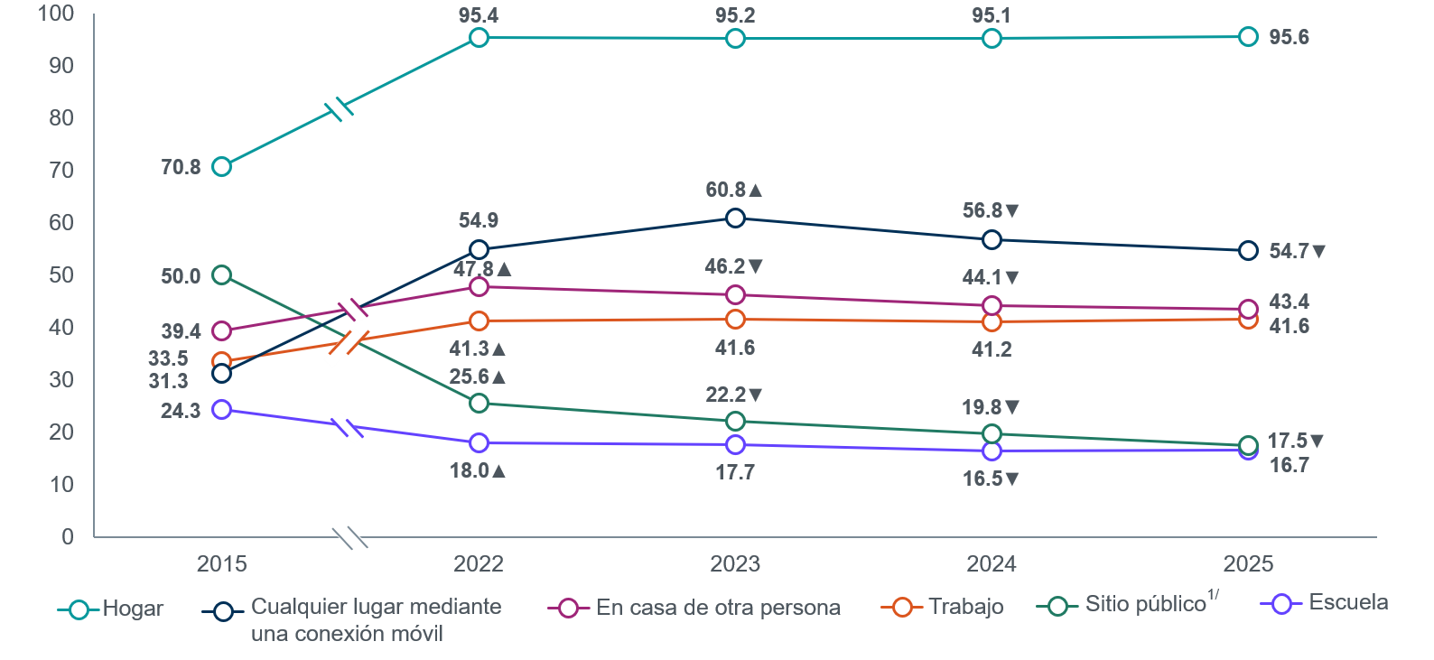
Nota: Las personas usuarias pueden acceder a internet desde uno o más lugares.
^{1/} Incluye sitio público con costo y sitio público sin costo.
- Incremento estadísticamente significativo respecto al año anterior.
- Decremento estadísticamente significativo respecto al año anterior.
Fuente: inegi. Encuesta Nacional sobre Disponibilidad y Uso de Tecnologías de la Información en los Hogares (endutih), 2015 y 2022 a 2025.

Personas usuarias de internet según equipo de conexión

En 2025, 97.3 % de las personas usuarias de internet se conectó a la red mediante un teléfono celular inteligente (smartphone); 50.0 % lo hizo a través de televisor inteligente (smart TV); 36.2 %, mediante computadora; y 7.7 %, por medio de una consola de videojuegos.
La conexión a través de televisor inteligente (smart TV) registró un incremento estadísticamente significativo de 6.4 puntos porcentuales con respecto a 2024.

El porcentaje de personas usuarias que se conectó a internet mediante computadora disminuyó 43.5 puntos porcentuales entre 2015 y 2025. Por el contrario, la conexión mediante televisor inteligente (smart TV) mantuvo una tendencia al alza durante el mismo periodo, al aumentar 44.6 puntos porcentuales respecto a 2015 (ver gráfica 7).

Gráfica 7
Personas usuarias de internet según equipo de conexión
2015, 2022–2025
(porcentaje)

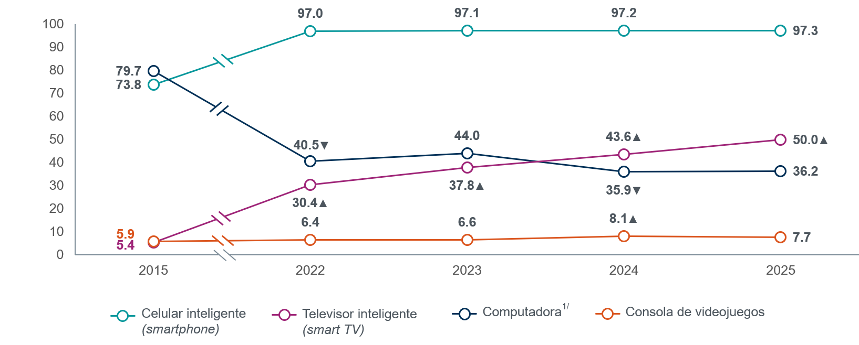
Nota: Las personas usuarias pueden utilizar más de un equipo para conectarse a internet.
^{1/} Incluye a personas usuarias que se conectan en computadora de escritorio, laptop y/o tablet.
- Incremento estadísticamente significativo respecto al año anterior.
- Decremento estadísticamente significativo respecto al año anterior.
Fuente: inegi. Encuesta Nacional sobre Disponibilidad y Uso de Tecnologías de la Información en los Hogares (endutih), 2015 y 2022 a 2025.

Personas usuarias de internet en los ámbitos urbano y rural, según tipo de uso

Al comparar los ámbitos urbano y rural en 2025, se identificaron brechas en distintos tipos de uso de internet entre ambos contextos. Destacaron los pagos realizados vía internet, con 21.7 puntos porcentuales de diferencia entre el ámbito urbano y el rural. En segundo lugar se ubicaron las compras de productos o servicios, con 20.9 puntos porcentuales de diferencia y, en tercer lugar, las operaciones bancarias en línea, con 20.7 puntos porcentuales entre ambos contextos (ver gráfica 8).

Gráfica 8
Personas usuarias de internet en los ámbitos urbano y rural, según tipo de uso
2025
(porcentaje)
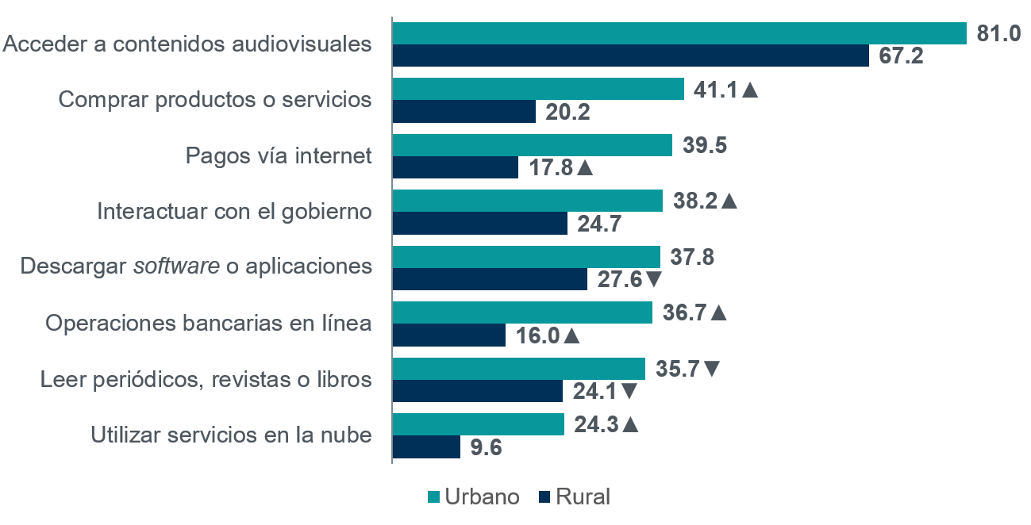
Nota: Solo se muestran los tipos de uso en los que la brecha entre el ámbito urbano y rural fue mayor a 10.0 puntos porcentuales.
- Incremento estadísticamente significativo respecto al año anterior.
- Decremento estadísticamente significativo respecto al año anterior.
Fuente: inegi. Encuesta Nacional sobre Disponibilidad y Uso de Tecnologías de la Información en los Hogares (endutih), 2025.

Principales productos comprados por internet, según personas usuarias

En 2025, 37.3 % de las personas usuarias reportó hacer compras por internet. Los principales productos adquiridos fueron artículos de uso e higiene personal (78.7 %), artículos para el hogar (50.6 %) y servicio de transporte por plataforma (38.2 %). (Ver gráfica 9).

Gráfica 9
Principales productos comprados por internet, según lo reportado por las personas usuarias
2025
(porcentaje)
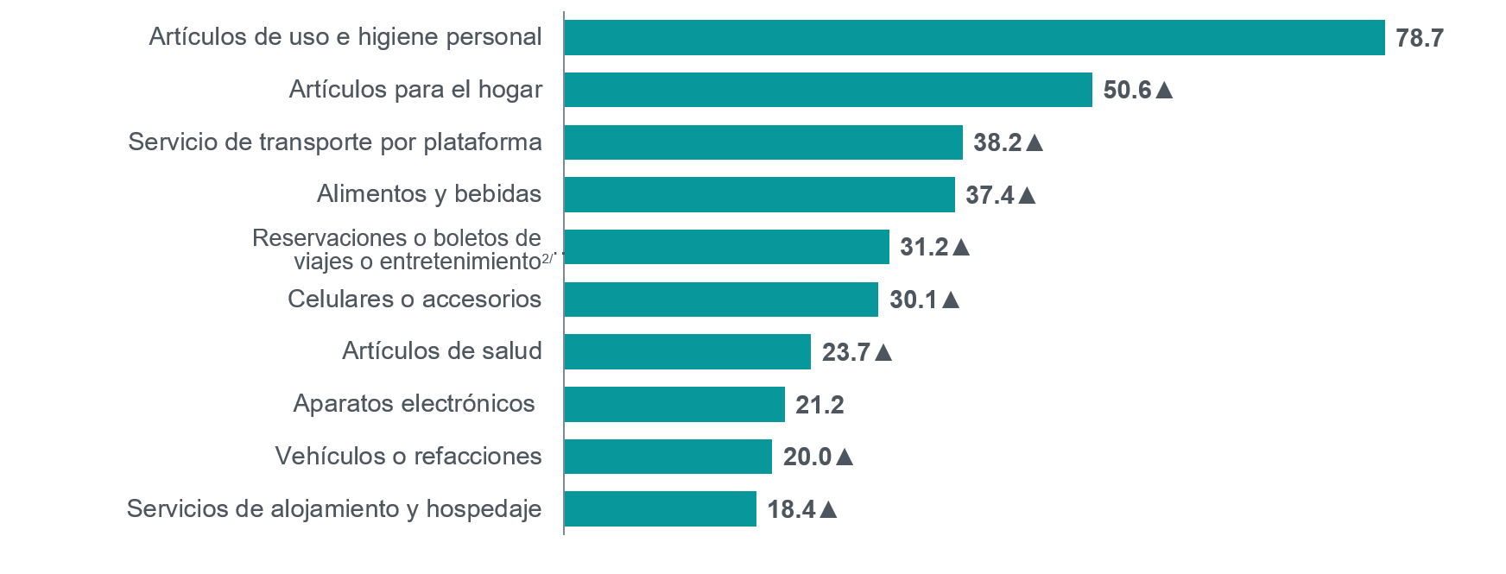
^{1/} Incluye productos de higiene personal, belleza y cosméticos, artículos de uso personal, ropa y accesorios.
^{2/} Incluye entradas o reservaciones de eventos de entretenimiento y/o productos de viaje.
p Incremento estadísticamente significativo respecto al año anterior.
Fuente: inegi. Encuesta Nacional sobre Disponibilidad y Uso de Tecnologías de la Información en los Hogares (endutih), 2025.

Personas usuarias de internet según entidad federativa

Las entidades federativas con los mayores porcentajes de población usuaria de internet en 2025 fueron Nuevo León (93.9), Baja California (93.2) y Quintana Roo (92.1). En contraste, los menores porcentajes se observaron en Oaxaca (78.6) y Chiapas (71.2). (Ver mapa 1).

Mapa 1
Personas usuarias de internet según entidad federativa
2025
(porcentaje)
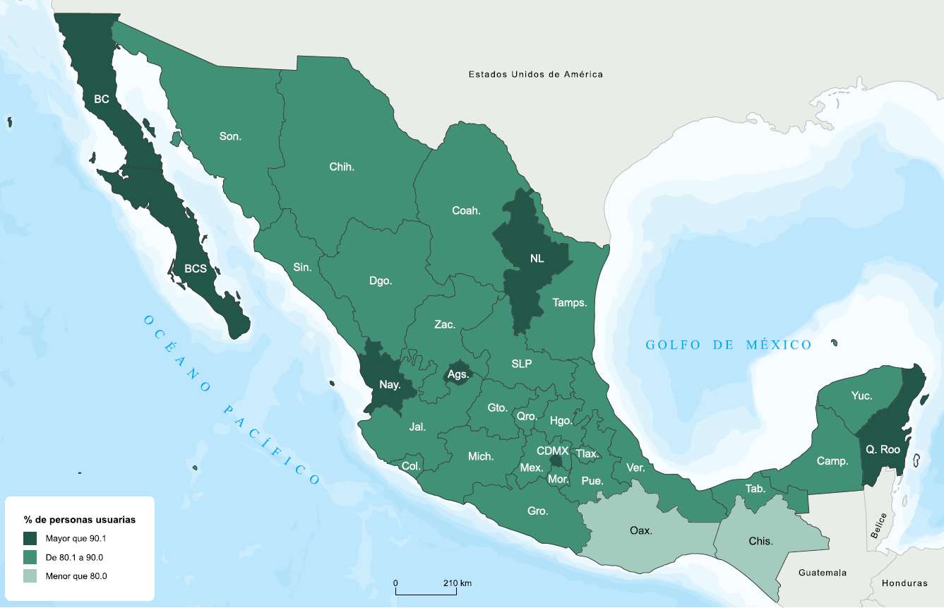
Fuente: inegi. Encuesta Nacional sobre Disponibilidad y Uso de Tecnologías de la Información en los Hogares (endutih), 2025.

Hogares con internet

En 2025, el número de hogares con acceso a internet ascendió a 31.1 millones, lo que representó 78.3 % del total nacional. En comparación con 2024, se observó un incremento de 4.7 puntos porcentuales. Respecto a 2015, el porcentaje de hogares con internet en México se duplicó de 39.1 a 78.3 % en 2025 (ver gráfica 10).

Gráfica 10
Hogares con internet
2015, 2022–2025
(porcentaje y hogares)

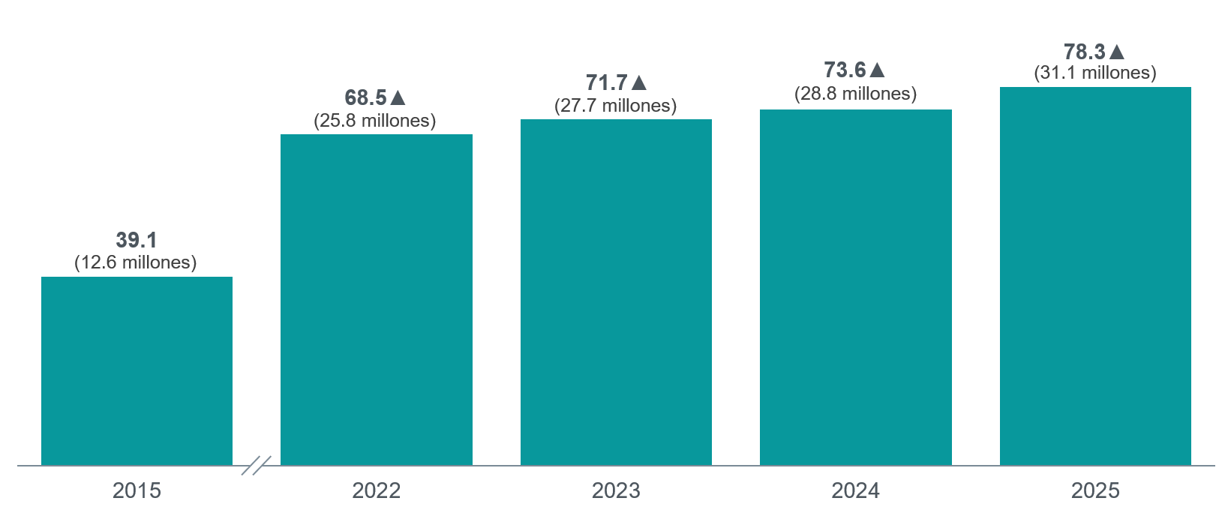
- Incremento estadísticamente significativo respecto al año anterior.
Fuente: inegi. Encuesta Nacional sobre Disponibilidad y Uso de Tecnologías de la Información en los Hogares (endutih), 2015 y 2022 a 2025.

Hogares con internet según entidad federativa

Durante 2025, los estados con mayor porcentaje de hogares con internet fueron Ciudad de México (90.5), Nuevo León (89.9) y Baja California (89.1). Los porcentajes más bajos se registraron en Veracruz (68.3), Oaxaca (64.0) y Chiapas (53.9). (Ver mapa 2).

Mapa 2
Hogares con internet según entidad federativa
2025
(porcentaje)
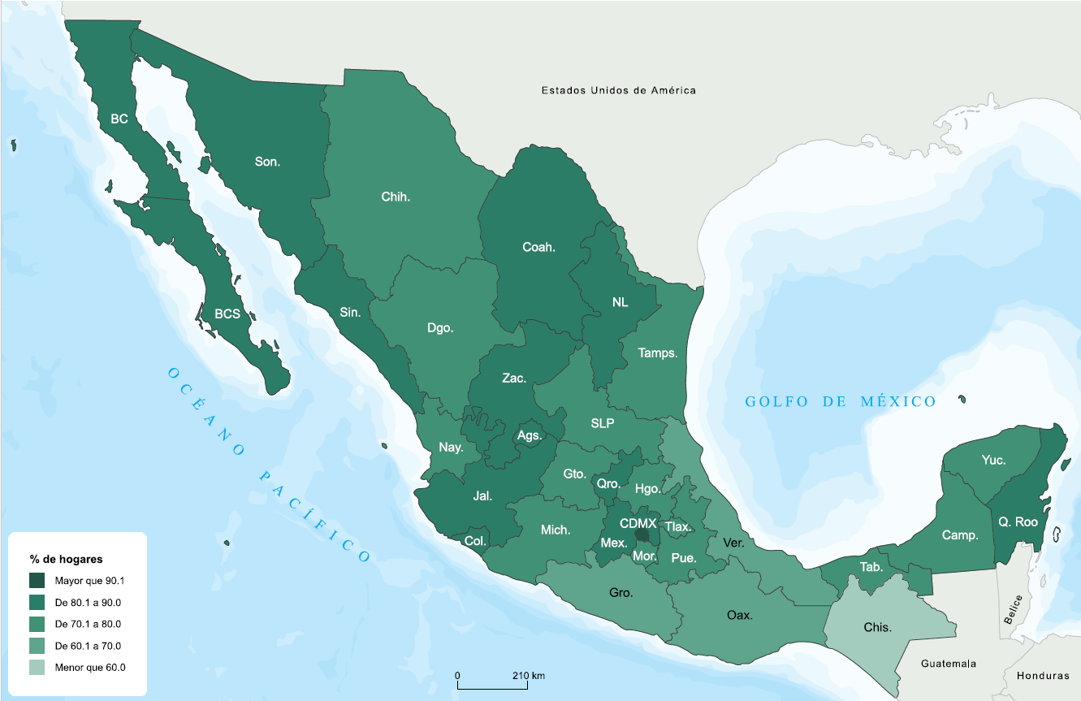
Fuente: inegi. Encuesta Nacional sobre Disponibilidad y Uso de Tecnologías de la Información en los Hogares (endutih), 2025.

Hogares que disponían de servicios de streaming según ámbitos urbano y rural

El porcentaje de hogares con servicio de streaming se estimó en 36.4 % para 2025, lo que significó 4.0 puntos porcentuales más que en 2024. En el ámbito rural también se presentó un aumento de 4.0 puntos porcentuales: pasó de 8.4 % en 2024 a 12.4 % en 2025. Por su parte, el ámbito urbano presentó 4.4 puntos porcentuales más respecto a 2024 y alcanzó 42.5 % en 2025 (ver gráfica 11).

Gráfica 11
Hogares que disponían de servicio de streaming,
según ámbitos urbano y rural
2023–2025
(porcentaje)

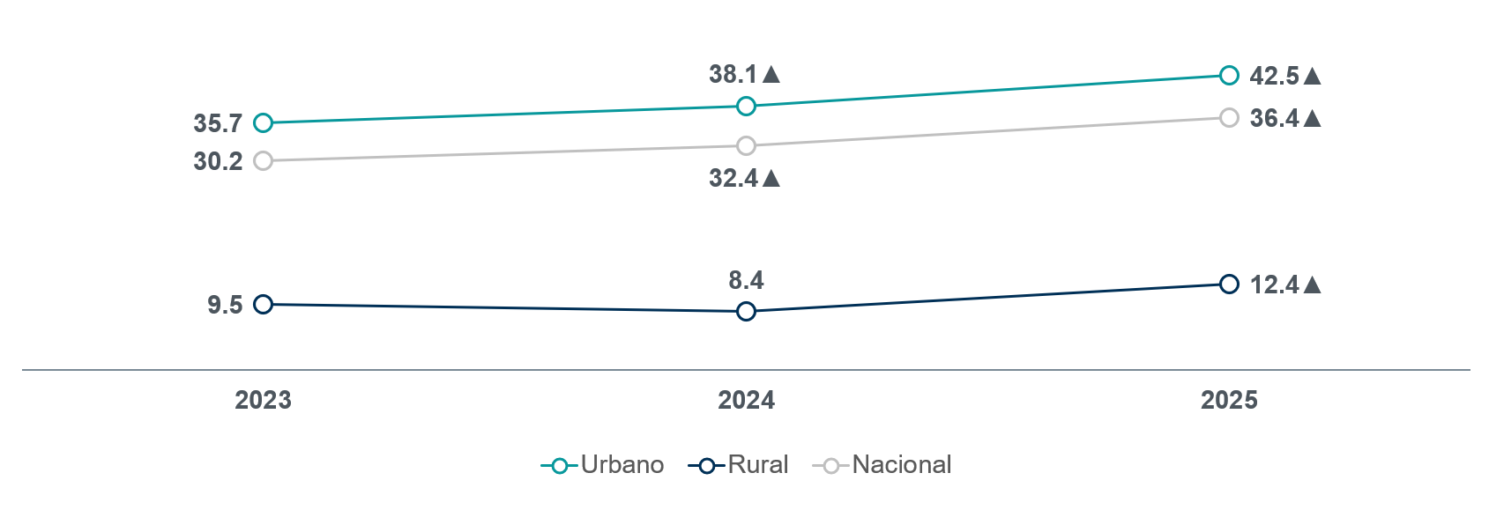
Nota: Los porcentajes para los ámbitos urbano y rural se calcularon con respecto al total de hogares según ámbito.
El porcentaje para el dato nacional se calculó respecto al total de hogares.
p Incremento estadísticamente significativo respecto al año anterior.
Fuente: inegi. Encuesta Nacional sobre Disponibilidad y Uso de Tecnologías de la Información en los Hogares (endutih), 2023-2025.

IV. Uso de teléfono celular

Personas usuarias de teléfono celular

En 2025 hubo 103.2 millones de personas usuarias de teléfono celular, lo que representó 84.6 % de la población. En comparación con 2015, hubo un crecimiento de 26.8 millones de personas usuarias y significó una diferencia de 13.2 puntos porcentuales (ver gráfica 12).

Gráfica 12
Personas usuarias de teléfono celular
2015, 2022–2025
(porcentaje y personas)

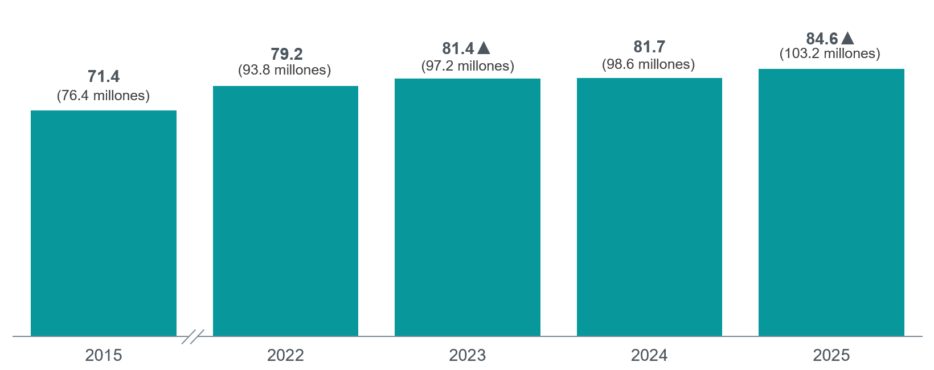
Nota: Se consideran personas usuarias de teléfono celular a quienes lo utilizan de manera autónoma y disponen siempre de este.
- Incremento estadísticamente significativo respecto al año anterior.
Fuente: inegi. Encuesta Nacional sobre Disponibilidad y Uso de Tecnologías de la Información en los Hogares (endutih), 2015 y 2022 a 2025.

Personas usuarias de teléfono celular según sexo

La encuesta estimó que 84.5 % de las mujeres y 84.8 % de los hombres usaron teléfono celular. Respecto a 2024, lo anterior representó un aumento estadísticamente significativo de 3.4 puntos porcentuales en mujeres y de 2.3, en hombres. Aunque el uso de teléfono celular fue mayor entre hombres que entre mujeres, la brecha de uso entre ambos se redujo de 3.3 puntos porcentuales en 2015 a 0.3 en 2025 (ver gráfica 13).

Gráfica 13
Personas usuarias de teléfono celular según sexo

2015, 2022–2025
(porcentaje)
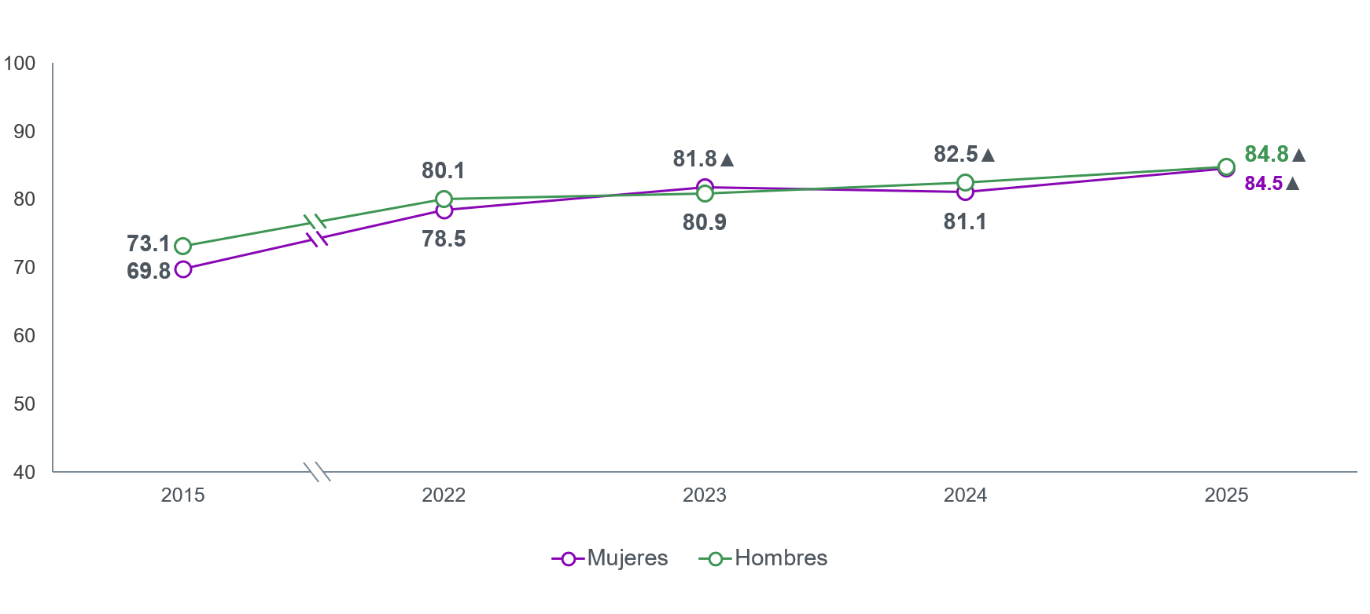
- Incremento estadísticamente significativo respecto al año anterior.
Fuente: inegi. Encuesta Nacional sobre Disponibilidad y Uso de Tecnologías de la Información en los Hogares (endutih), 2015 y 2022 a 2025.

Personas usuarias de teléfono celular que reportaron presentar dificultades para realizar sus actividades diarias

De las dificultades que presentaron las personas usuarias de teléfono celular para realizar sus actividades diarias en 2025, ver, aun usando lentes reportó el mayor porcentaje (61.4 %). También reportaron tener dificultades con alguna condición emocional o mental (49.8 %), alguna dificultad motriz (32.4 %), entre otras (ver gráfica 14).

Gráfica 14

Personas usuarias de teléfono celular que reportaron presentar dificultades para realizar

sus actividades diarias

2025
(porcentaje)

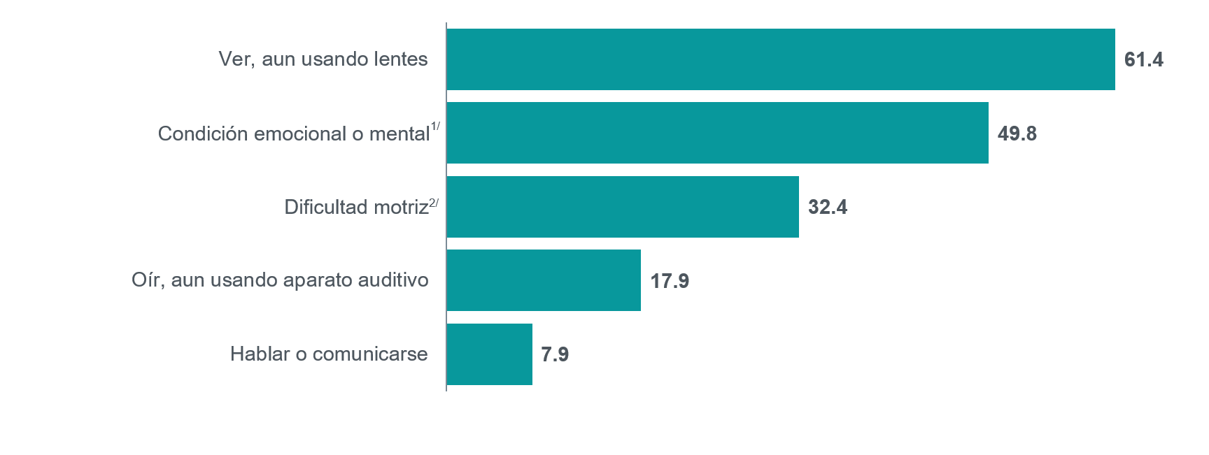
Nota: El porcentaje se calculó con respecto al total de personas usuarias de teléfono celular que dijeron presentar alguna dificultad.
^{1/} Incluye las opciones: recordar o concentrarse y realizar sus actividades diarias por alguna condición emocional o mental.
^{2/} Incluye las opciones: caminar subir o bajar usando sus piernas; mover o usar sus brazos o manos; y bañarse, vestirse o comer.
Fuente: inegi. Encuesta Nacional sobre Disponibilidad y Uso de Tecnologías de la Información en los Hogares (endutih), 2025.

Personas usuarias de teléfono celular según entidad federativa

En 2025, las entidades federativas con los mayores porcentajes de personas que utilizaron teléfono celular fueron Ciudad de México (91.3), Baja California Sur (90.2) y Baja California (90.0). Los menores porcentajes se observaron en Oaxaca (77.9), Tabasco (76.4) y Chiapas (70.8). Oaxaca y Chiapas tuvieron el mayor aumento porcentual de 2024 a 2025: ambos incrementaron 8.3 puntos porcentuales (ver mapa 3).

Mapa 3
Personas usuarias de teléfono celular según entidad federativa
2025
(porcentaje)

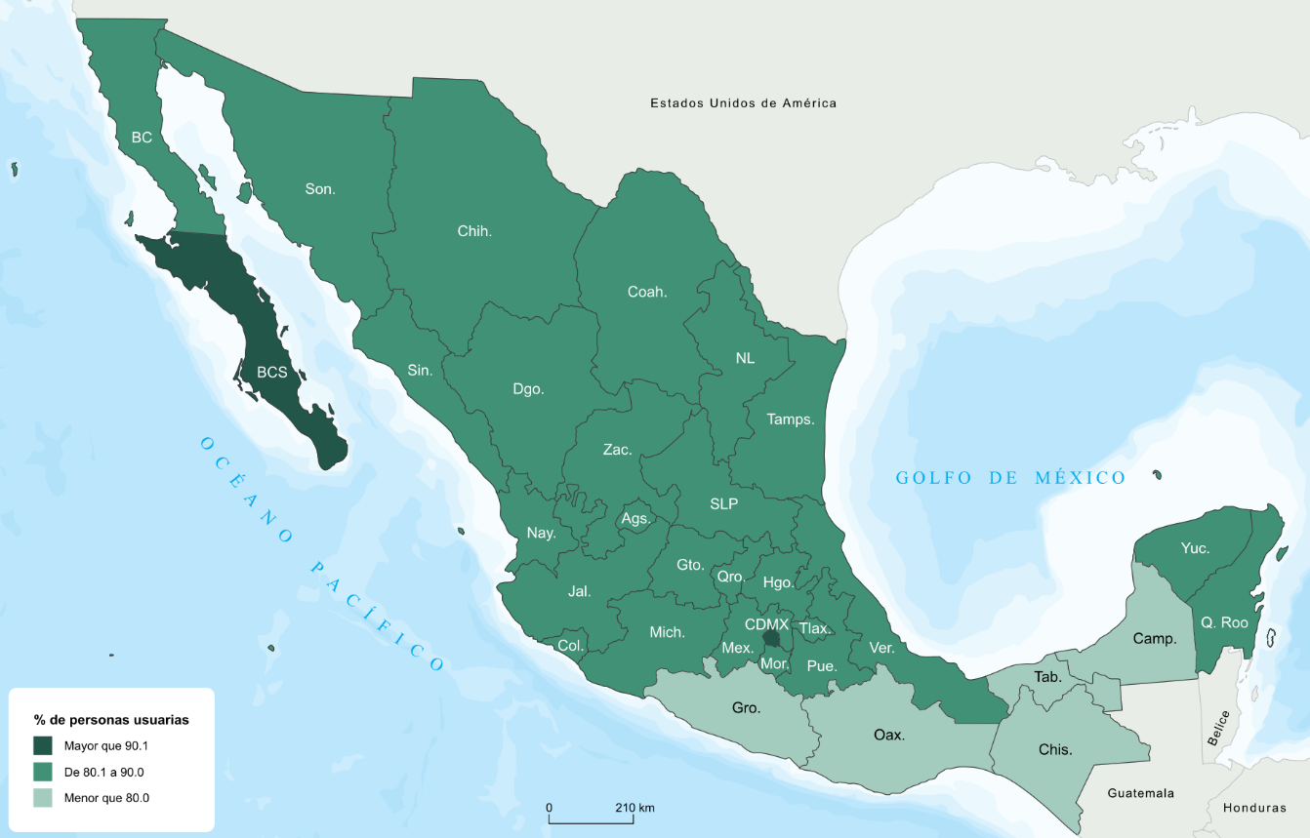
Fuente: inegi. Encuesta Nacional sobre Disponibilidad y Uso de Tecnologías de la Información en los Hogares (endutih), 2025.

Personas usuarias de teléfono celular inteligente, según tipo de conexión a internet

En 2025, 97.0 % de la población usuaria de teléfono celular utilizó celular inteligente (smartphone). De este grupo, 72.8 % empleó ambos tipos de conexión (wifi y conexión móvil); 16.7 % utilizó únicamente wifi y 10.5 %, solo conexión móvil. De 2015 a 2025, destacó el crecimiento de conexión combinada, que pasó de 53.9 a 72.8 por ciento. Por el contrario, el uso exclusivo de conexión móvil disminuyó 2.7 puntos porcentuales (de 13.2 a 10.5 %) y el uso únicamente de wifi se redujo de 32.8 a 16.7 %, en el mismo periodo (ver gráfica 15).

Gráfica 15
Personas usuarias de teléfono celular inteligente,
según tipo de conexión a internet
2015, 2022–2025
(porcentaje)

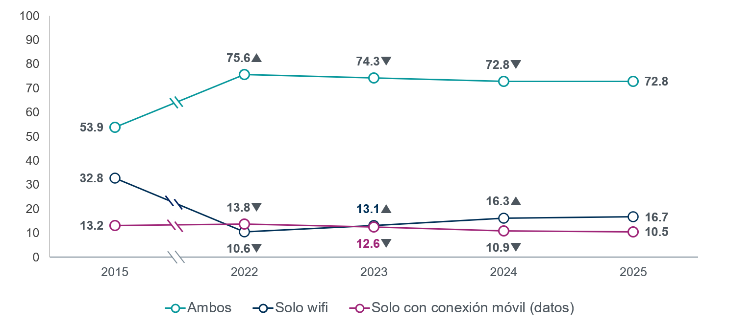
p Incremento estadísticamente significativo respecto al año anterior.
❑ Decremento estadísticamente significativo respecto al año anterior.
Fuente: inegi. Encuesta Nacional sobre Disponibilidad y Uso de Tecnologías de la Información en los Hogares (endutih), 2015 y 2022 a 2025.

Personas usuarias de teléfono celular inteligente, según sexo y tipo de aplicación que usaron

A nivel nacional, se estimó que, en 2025, 90.6 % de la población usuaria de teléfono inteligente utilizó aplicaciones de mensajería instantánea; 80.4 % accedió a redes sociales y 77.8 % accedió a contenidos de audio y video. Por otro lado, 33.3 % utilizó aplicaciones para jugar y 28.7 % lo empleó para editar fotos o videos (ver gráfica 16).

Según sexo, se estimó que 91.0 % de las mujeres utilizó aplicaciones de mensajería instantánea, mientras que el porcentaje de hombres fue 90.2 por ciento. En cuanto al uso de aplicaciones para acceder a redes sociales, el porcentaje fue de 80.4 para ambos sexos.
Las aplicaciones en las que se observó mayor diferencia porcentual entre ambos sexos fueron tránsito y navegación asistida y para jugar, rubro en el que los hombres presentaron 9.4 puntos porcentuales más en comparación con las mujeres. Por el contrario, las mujeres utilizaron
más aplicaciones para editar fotos o videos, con 5.6 puntos porcentuales de diferencia
(ver gráfica 16).

Gráfica 16
Personas usuarias de teléfono celular inteligente, según sexo
y tipo de aplicación que usaron
2025
(porcentaje)

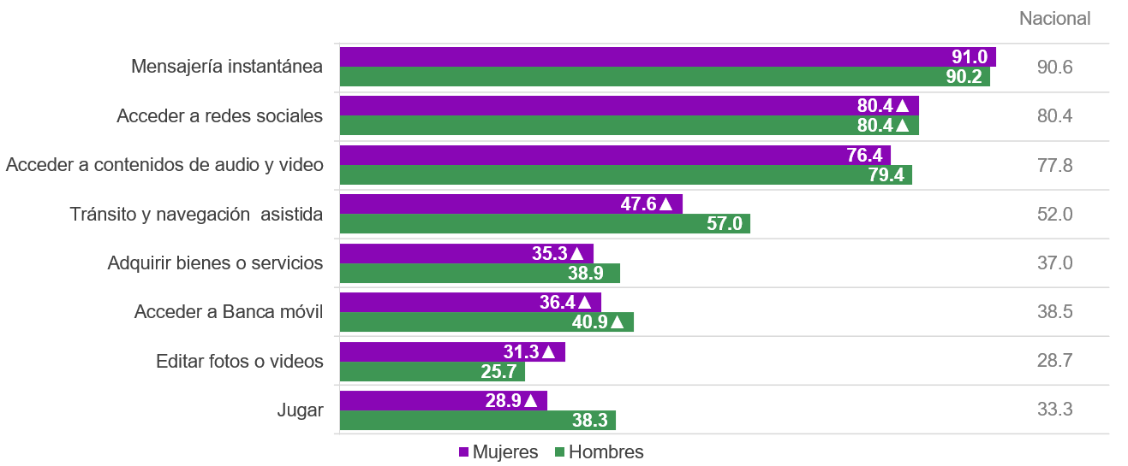

Nota: Las personas usuarias pueden utilizar más de una aplicación en su teléfono celular inteligente (smartphone).
94.4 % de las personas usuarias de teléfono celular inteligente usó aplicaciones.
p Incremento estadísticamente significativo respecto al año anterior.
Fuente: inegi. Encuesta Nacional sobre Disponibilidad y Uso de Tecnologías de la Información en los Hogares (endutih), 2025.

V. Disponibilidad y uso de computadora

Hogares con computadora

Entre 2024 y 2025, el número de hogares que tenían computadora (de escritorio, laptop o tablet) aumentó y alcanzó un total de 17.7 millones. El porcentaje de hogares que disponían de computadora, en relación con el total de hogares, presentó un incremento de 0.8 puntos porcentuales: pasó de 43.9 % en 2024 a 44.7 % en 2025. En comparación con 2015, el porcentaje de hogares con computadora disminuyó 0.2 puntos porcentuales (ver gráfica 17).

Gráfica 17
Hogares con computadora
2015, 2022–2025
(porcentaje y hogares)

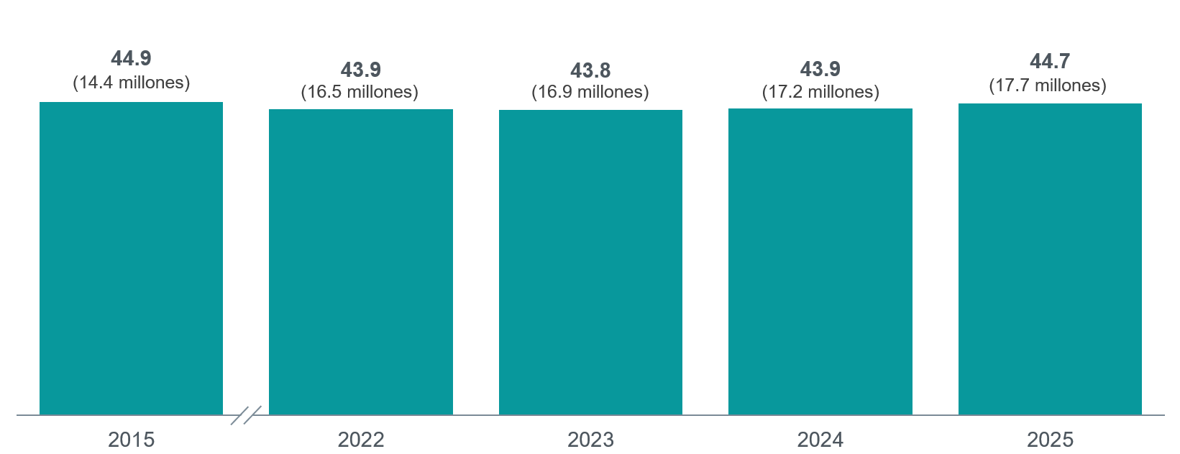

Fuente: inegi. Encuesta Nacional sobre Disponibilidad y Uso de Tecnologías de la Información en los Hogares (endutih), 2015 y 2022 a 2025.

Tipo de equipo de cómputo del que disponían los hogares

Para 2025, de los hogares que disponían de computadora, 76.8 % contó con laptop; 41.5 %, con tablet y 25.8 %, con computadora de escritorio. El promedio fue de 1.3, 1.2 y 1.1 equipos por hogar, respectivamente (ver gráfica 18).

Gráfica 18
Tipo de equipo de cómputo del que disponían los hogares
2025
(porcentaje)
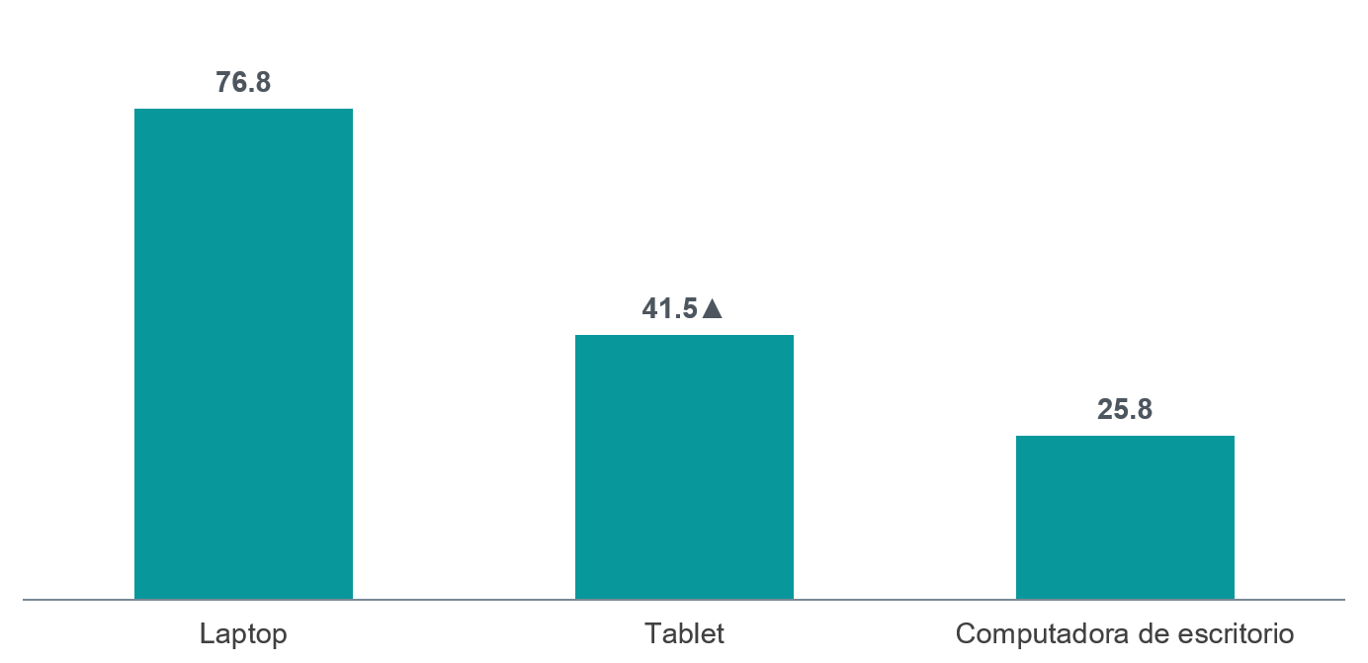
Nota: El porcentaje se calculó respecto al total de hogares con computadora. Los hogares pudieron tener más de un tipo de esta.
p Incremento estadísticamente significativo respecto al año anterior.
Fuente: inegi. Encuesta Nacional sobre Disponibilidad y Uso de Tecnologías de la Información en los Hogares (endutih), 2025.

VI. Disponibilidad de dispositivos inteligentes en el hogar

Hogares con dispositivos inteligentes conectados a internet o a una red local, según entidad federativa

En 2025, 30.9 % de los hogares (12.3 millones) disponía de al menos un dispositivo inteligente. Lo anterior representó un incremento de 4.9 puntos porcentuales y de 2.1 millones de hogares con respecto a 2024. Las entidades federativas con los mayores porcentajes de hogares
que disponían de dispositivos inteligentes conectados a internet o a una red local fueron
Nuevo León (42.9), Ciudad de México (41.3) y Baja California (40.9). En contraste,
los menores porcentajes se presentaron en Oaxaca (14.6), Guerrero (14.1) y Chiapas (10.6). (Ver mapa 4).

Mapa 4
Hogares que disponían de dispositivos inteligentes conectados a internet o a una red local, según entidad federativa
2025
(porcentaje)
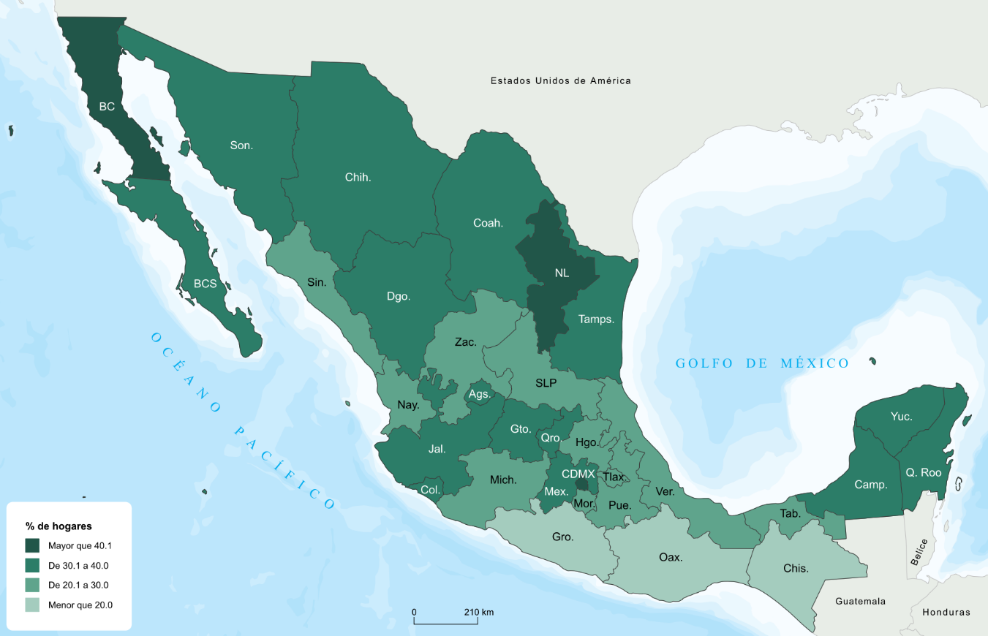
Fuente: inegi. Encuesta Nacional sobre Disponibilidad y Uso de Tecnologías de la Información en los Hogares (endutih), 2025.

VII. Disponibilidad de televisor en el hogar

Hogares con televisor

En 2025, 89.9 % de los hogares (35.7 millones) disponía de televisor. En comparación
con 2015, cuando 93.5 % de los hogares tenía televisor, hubo un descenso de
3.6 puntos porcentuales en 2025 (ver gráfica 19).

Gráfica 19
Hogares con televisor
2015, 2022–2025
(porcentaje y hogares)

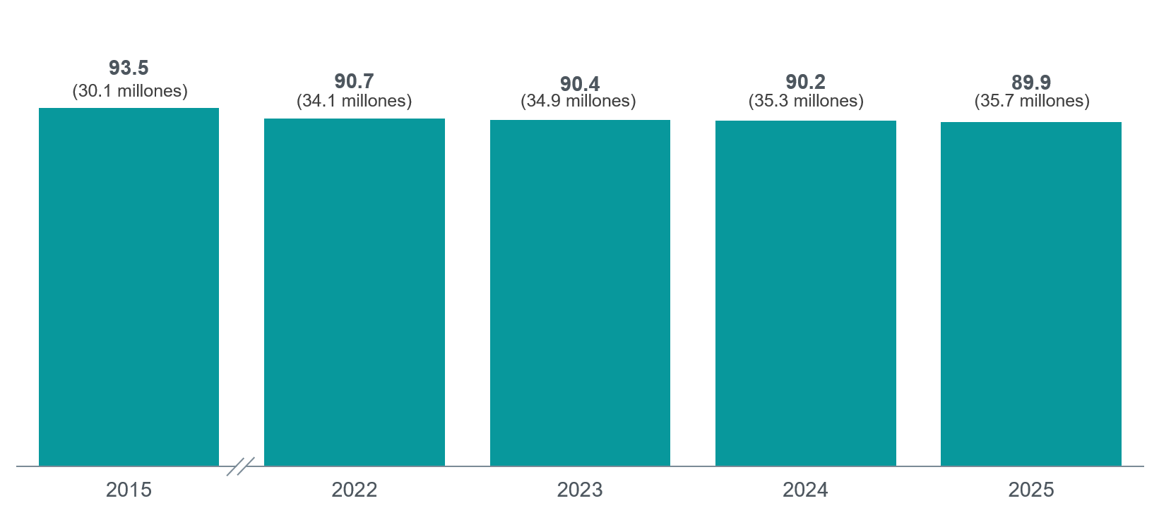
Fuente: inegi. Encuesta Nacional sobre Disponibilidad y Uso de Tecnologías de la Información en los Hogares (endutih), 2015 y 2022 a 2025.

Hogares que disponen de smart TV

De acuerdo con la información de la encuesta, 75.6 % de los hogares disponía de al
menos un televisor inteligente (smart TV) en 2025, lo que representó un aumento de
6.6 puntos porcentuales respecto a 2024 (ver gráfica 20).

Gráfica 20
Hogares que disponían de televisor inteligente (smart TV)
2023 a 2025
(porcentaje)
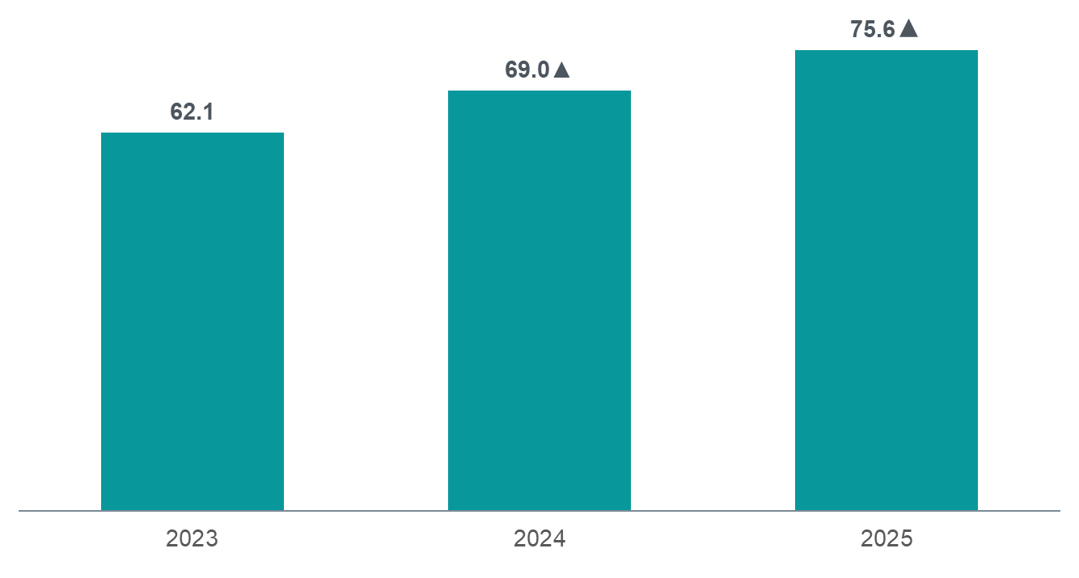
Nota: El porcentaje se calculó respecto al total de hogares que disponían de televisor.
- Incremento estadísticamente significativo respecto al año anterior.
Fuente: inegi. Encuesta Nacional sobre Disponibilidad y Uso de Tecnologías de la Información en los Hogares (endutih), 2023 a 2025.

VIII. Uso de televisión abierta y radio

Personas usuarias de televisión abierta

Del total de la población, 49.1 % usó televisión abierta en 2025. Este porcentaje representó un decremento estadísticamente significativo de 4.0 puntos porcentuales con respecto al año anterior y de 12.0 puntos respecto a 2020 (ver gráfica 21). En 2025, las personas usuarias vieron en promedio 2.1 horas de contenidos de televisión abierta por día.

Gráfica 21
Personas usuarias de televisión abierta
2020, 2022–2025
(porcentaje y personas)
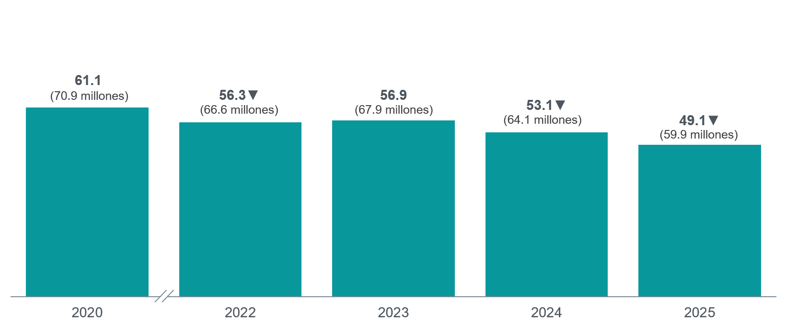
- Decremento estadísticamente significativo respecto al año anterior.
Fuente: inegi. Encuesta Nacional sobre Disponibilidad y Uso de Tecnologías de la Información en los Hogares (endutih), 2020 y 2022 a 2025.

Personas usuarias de radio

En 2025, 29.8 % de la población usó radio. Lo anterior significó una disminución de un punto porcentual respecto a 2024 y de 5.2 puntos al comparar con 2020 (ver gráfica 22). Las personas usuarias escucharon la radio 2.2 horas en promedio por día en 2025.

Gráfica 22
Personas usuarias de radio
2020, 2022–2025
(porcentaje y personas)
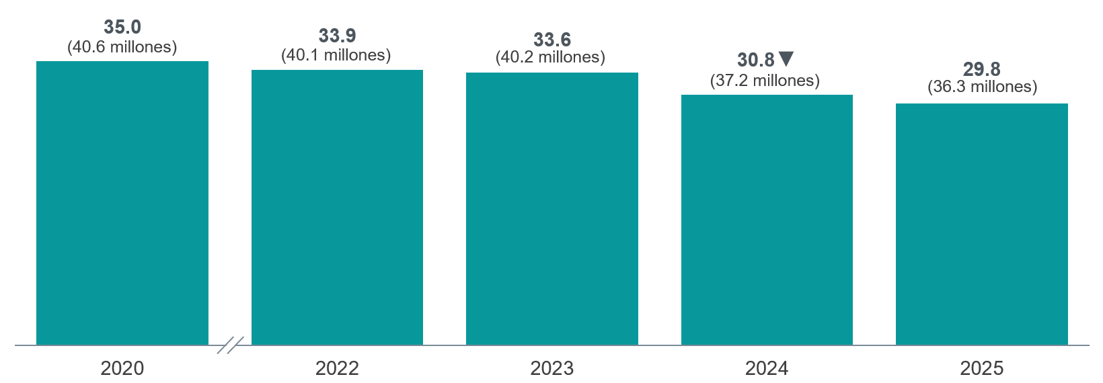
- Decremento estadísticamente significativo respecto al año anterior.
Fuente: inegi. Encuesta Nacional sobre Disponibilidad y Uso de Tecnologías de la Información en los Hogares (endutih), 2020 y 2022 a 2025.

La información estadística y geográfica que genera el inegi es un bien público y nos permite
a todas y a todos tomar mejores decisiones. ¡Conócela, úsala y compártela!


¹ La población de referencia, aquí y en adelante, son las personas de 6 años y más.

